

**数字高程模型**

**实习二**

学 号：

班级序号：

姓 名：

指导教师： 花卫华

**中国地质大学信息工程学院**

**2016年 11 月**

**数字高程模型实习二**

**实习目的**

本次实习旨在考核学生的数字地形分析综合应用能力，要求学生能够通过熟悉操作相关软件，独立完成指定的分析功能。

**实习要求**

完成以下功能，要求提供详细的操作流程说明及结果截图。

**实习内容**

1、根据4幅给定等高线生成网格间距为100米的湖北地区栅格地形数据并入库，实现数据的快速显示。

1）打开给定的四幅线文件，选择“处理点线”>“高程点线栅格化”。设置格网间距为100，保存为.Grd文件。处理后图像如下：

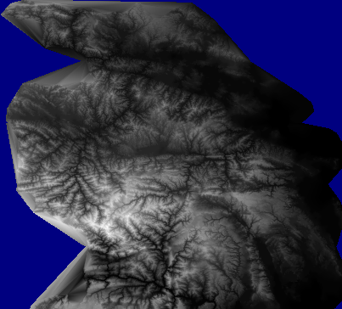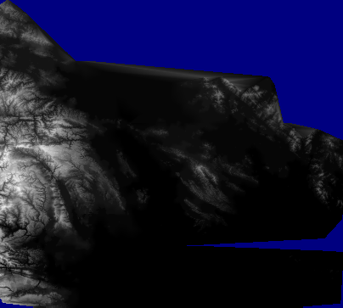

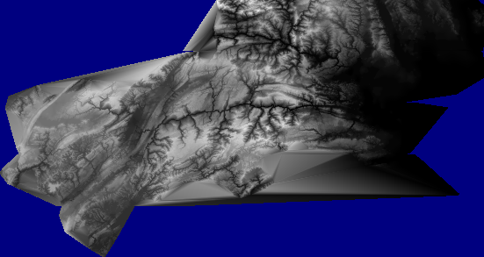



2)在高程库管理中将四个文件入库，右键选择“显示高程库”。

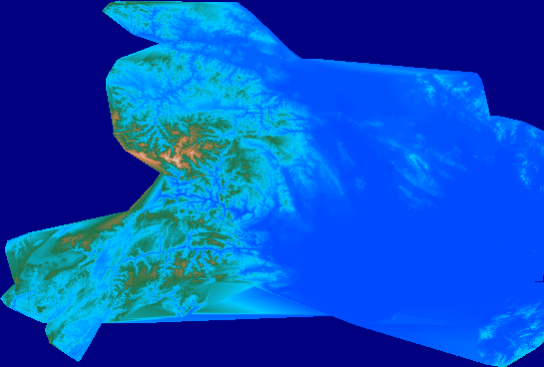

3)建立金字塔数据层信息。

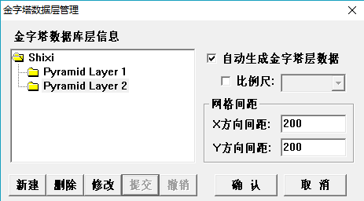

2、提取指定区域A地形数据，抽稀至网格间距为200米，统计其高程最大、最小值所在的位置。

1)点击“数据编辑”>”数据层区域剪裁“，选择”底层数据“，选择“区文件“剪裁，，输出区域A的数据层。

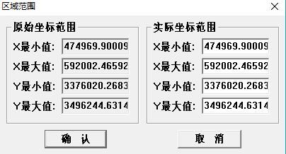

2)打开剪裁后的数据层。

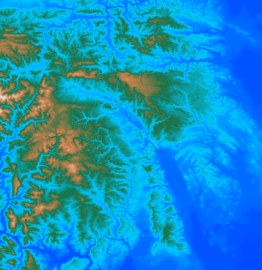

3)点击”数据编辑“>”数据层重采样”，设置“输出网格间距”为200。

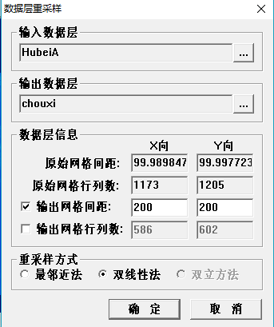  
4)输出图像如图所示：

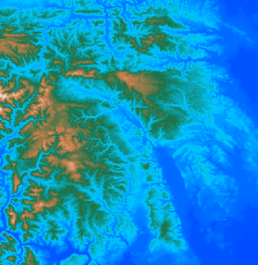

5)统计图层信息：点击“数据管理”>“数据层信息”，在弹出的窗口中可查看到区域A高程最大值为2200，最小值为68。

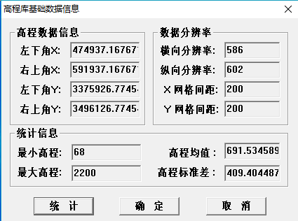

3、分析区域A地形特征。

提示：区域地形特特征从区域的总体高程、坡度、坡向等综合评价。

1) 选择“数据分析”>”地形因子分析”，在弹出的对话框中，选择好输出数据层，默认放大因子为1，得到计算出的坡度值的数据层。

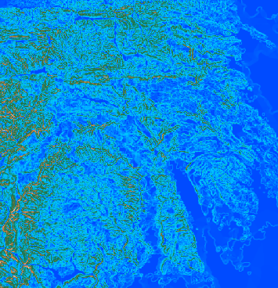

2)同理计算出得到坡向的数据层。

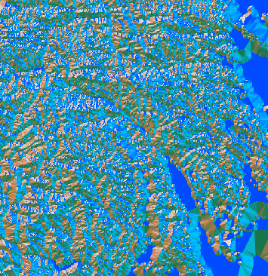

3)统计坡度、坡向信息：点击“数据统计”>”分类区域追踪“，分别选择”坡度分级“和”坡向分级“，输出统计文本。

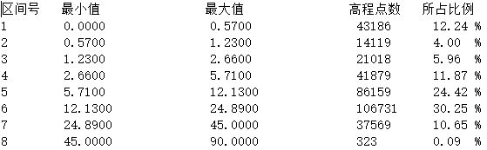

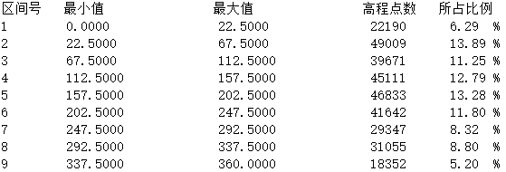

4)由分析可得坡度在25一下的像元将近90%，因而地势较平坦。

4、从网格间距为200米的区域A地形中选择满足下列条件的区域，任选其中之一用于建造公园。

1)、公园地形总体趋势为朝南方向的平地或缓坡。

2)、公园内需包含山顶点。

1) 根据要求，平坡或缓坡要求坡度在 0-15之间，南方向坡向在135-225之间。对A区域进行坡度坡向分析，将2个数据层进行数学表达式的运算。（C=A>=0&&A<=15&&B>=135&&B<=225）

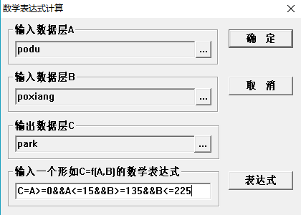

2)打开输出图层，可看到白色区域即为符合要求的坡向为南的平缓区域。



3)而后寻找满足条件二的区域：点击“数据统计“>”像元领域统计”，统计出最大高程值的区域，再使用结果数据层与区域A数据层进行相减，找出山顶点，即高程值为0的点。图示白色的离散点即山顶点。



4)将两幅二值图像相乘，结果为1的点即包含山顶点的公园选址点。表达式输入如下：

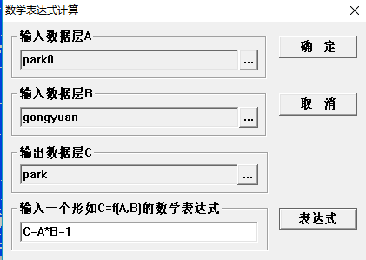

5)图示白色区域即公园可选址区域。



6)选择一个山顶点剪裁为区文件，将其导入坡度坡向数据层，即可得公园取址。剪裁为区文件。



7)再将剪裁的公园地址区文件导入原始数据层（抽稀后的），选择区文件剪裁，导出为数据层。

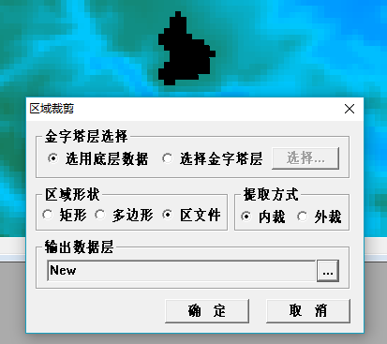

8)打开”New“数据层，即为公园选址，如下图：



5、计算公园占地面积。

1)选择“数据分析“>”表面积计算“<”二值计算法”，可得公园面积。

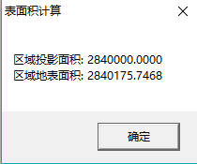

6、计算将公园建立海拔高度200米时施工所需的土方量。

1) 打开公园区文件数据，选择“数据编辑”>替换区域高程值”，更改高程值为200，并输出数据层。

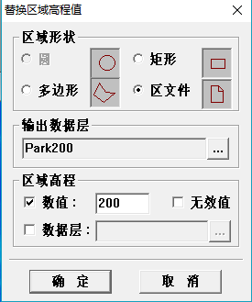

2) 选择“数据分析>土方量计算>差值计算法”默认放大因子为1，输入填挖前后的数据层，点击“计算”即可得到施工所需土方量。由于选取的公园地址高程大于200，故只有搬去的土方量，没有添入的土方量。

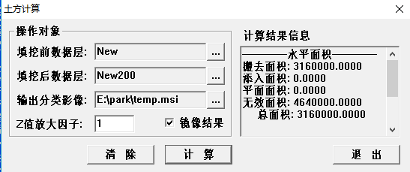

7、展示公园建成后及其周边地形的三维可视化效果。

1)在电子沙盘中添加区域A原始数据高程库，移动鼠标可查看整个区域的情况。 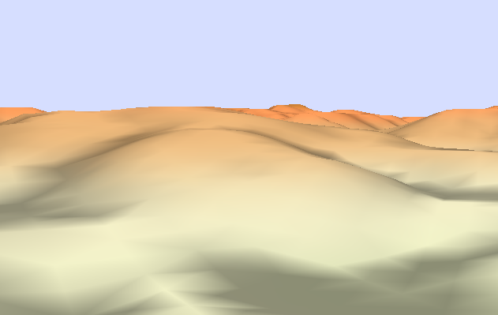

2) 在鹰眼图中找到公园的位置进行查看。

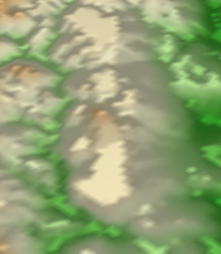

8、展示洪水淹没整个公园的三维可视化效果。

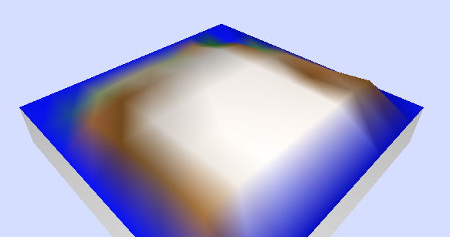

**小结**

本次数字地面模型实习是基于MapGIS67软件，对一个公园选址的问题进行综合分析。通过这次实习，我学会了使用MapGIS软件分析地形，并提高了综合分析和应用能力，提升了自己的专业技能。在实习中，我发现将图像二值化可以很好和应用于分析，通过值的表达式计算得到想要的分析结果。

在实习中我还碰到了种种问题，例如不会剪裁区文件，有数据层在打开的情况下无法进行分析等。MapGIS的功能很强大，希望今后自己通过多次实践熟练运用它。